Data: _____/_____/_______ Nome: ______________________________________

Escreve cada frase conforme a cena respectiva:

- O João come a salada já lavada.
- O Jaime joga à bola.
- A Joana vê o javali da janela.

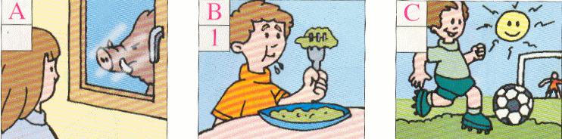

A . _________________________________________________________________________

B . _________________________________________________________________________

C . _________________________________________________________________________

Divide em sílabas:

 |  |  |  | 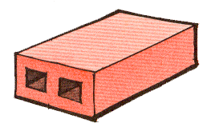
janela |  |  |  | tijolo |  |  |  | pijama

Ordena a frase:

em está Júlia pijama. janela à A

_____________________________________________________________________________

